**Тема. Охрана окружающей среды при обустройстве нефтяных и газовых месторождений**

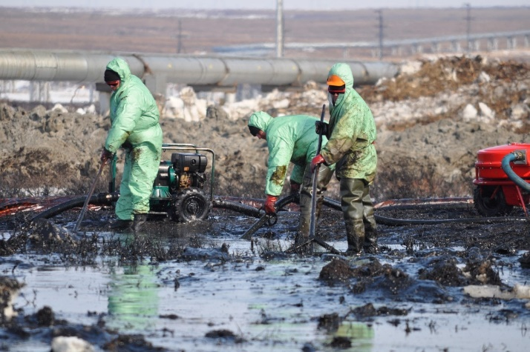

Сооружение объектов нефтегазопромыслов оказывает существенное влияние на окружающую природу, поэтому необходимо комплексное обеспечение экологической безопасности, учитывать уязвимость природной среды, не вступать в противоречия с естественными закономерностями, чтобы не вызвать необратимых процессов.

В проектно-сметной документации обустройства предусматриваются специальные меры природоохранной инженерной подготовки, а также комплексные восстановительные работы (рекультивация), учитывающие особенности характера работ при обустройстве нефтяных и газовых месторождений. Природоохранных мероприятия, предусматривают долгосрочные планы и проекты и могут обусловить большие объемы капиталовложений, которые, на первый взгляд, могут казаться неоправданными, но в перспективе позволят избежать негативных последствий вмешательства в природные процессы, а также обеспечить высокую надежность и безопасность работы нефтегазопромысловых сооружений.

Освоение нефтяных и газовых месторождений резко выдвигает экологические проблемы в ряд важнейших, требующих глубокого и всестороннего изучения, превращения природоохранной деятельности в основной производственный компонент всех трудовых процессов.

При комплексном подходе к проблемам охраны окружающей среды на обустройстве нефтяных и газовых месторождений необходимо рассматривать не только собственно технологический уровень строительно-монтажных работ, но и все возможные факторы, связанные с освоением нефтяных и газовых месторождений.

Природоохранную программу условно можно подразделить на мероприятия, проекты производства строительно-монтажных работ, условия эксплуатации объектов, зданий и сооружений.

Воздействие нефтегазопромыслового строительства на природу может привести к изменению нормального функционирования элементов окружающей среды, температурного режима грунтов, активизации геокриологических процессов, нарушению целостности почвенно-растительного слоя в зоне строительства сооружений, развитию эрозионных процессов, нарушению земельного фонда лесов, ухудшения состояния водных объектов. Эти явления могут привести к изменению среды обитания животных, рыб, ухудшению их воспроизводства.

Утечки нефти, газа, конденсата приводят к пожарам, нефть и конденсат, впитываясь в грунт, губят верхние слои почвы, при испытании их атмосфера загрязняется легкими УВ; в отдельных случаях нефть и конденсат непосредственно попадают в водоемы, при этом могут загрязняться и подземные воды. Загрязнителями окружающей среды при обустройстве газовых месторождений могут быть природные газы: метан, этан и др.; выхлопные газы газоперекачивающих агрегатов, одорант; жидкости: пластовые конденсационные поверхностные воды, УВ конденсат, минеральные масла, метанол, диэтиленгликоль, органические кислоты, поверхностно-активные вещества. Химические реагенты, применяемые для подготовки воды и чистки технологической аппаратуры, другие вещества (ртуть, применяемая в расходомерах); твердые компоненты (гидраты УВ, строительный мусор, гранитная крошка, загрязненные нефтепродуктами и т.п.).

В целях сокращения вредных выбросов в атмосферу и защиты окружающей среды проектами обустройства нефтяных месторождений, в том числе и с содержанием агрессивных компонентов в продукции скважин, предусматриваются следующие мероприятия:

- применение однотрубной герметизированной системы сброса, транспорта и подготовки нефти и газа;

- исключение постоянных выбросов на факел сероводородсодержащих углеродных газов;

- проведение постоянного автоматического контроля содержания вредных веществ в воздухе рабочей зоны в местах максимально возможного их появления;

- автоматизация и телемеханизация технологических процессов, предусматривающая возможность аварийной ситуации;

- ввод ингибитора коррозии в продукцию скважин;

- применение коррозионностойкого нефтепромыслового оборудования;

- использование труб с утолщенной стенкой для строительства промысловых и технологических трубопроводов;

- прокладка трубопроводов должна осуществляться по возможности на малоценных или непригодных для сельскохозяйственных целей земель и лесах малоценных пород;

- очистка бытовых, производственных и дождевых сточных вод, внедрение замкнутых систем водного хозяйства, без сброса сточных вод в водоемы, организация оборотных циклов;

- утилизация очистных сточных вод путем их закачки в продуктивные горизонты с целью поддержания пластового давления;

- устройство обвалования по периметру одиночных скважин, кустов скважин или группы скважин, резервуаров для нефти;

- применение кустового метода бурения скважин;

- рациональное решение генерального плана площадки строительства;

- прокладка коммуникаций в коридорах, гидравлическое испытание их после монтажа, контроль сварки трубопроводов гамма - лучами;

- сброс нефти и газа с предохранительных клапанов, замерных установок, сепараторов и других аппаратов, работающих под давлением, в дренажные емкости или на специальные свечи;

- сброс с помощью инвентарных металлических поддонов утечек нефти при подземном ремонте скважин и отвод в дренажную канализационную емкость.

Воздействие строительства нефтегазопромыслов на природные комплексы может носить постоянный и временный характер. Временное воздействие нефтегазопромыслового строительства происходит непосредственно в процессе производства работ. Факторами временного воздействия являются большое количество различных отходов, образующихся при производстве работ, шумы от строительной техники и транспортных средств, загрязнение водоемов, рек, озер при прокладке трубопроводов, вырубка леса. Загрязнение и разрушение почвенного слоя может быть не только механическим и тепловым, но также микробиологическим, химическим, радиоактивным и радиохимическим.

Одним главным природоохранным мероприятий, которые будут также служить и повышению надежности работы нефтегазопромысловых сооружений на участках развитых суффозионно-карстовых явлений, могут быть:

* непременное сохранение бронирующего чехла отложений на карстующихся породах;

* восстановление дернового покрова и растительности, т. е. искусственное создание благоприятных условий для поверхностного, а не грунтового стока;

* обязательная борьба с оврагами;

* укрепление склонов, проведение противооползневых мероприятий.

Важным фактором является организация экологического контроля функции и объемы работ должны быть возложены не только на службу экологического контроля, но и на другие контролирующие и инспектирующие организации (службы контроля качества строительно-монтажных работ, технадзора заказчика, авторский надзор на строительстве природоохранных объектов, общественные организации, общества и др.).